**PENSOMAIL ZIMBRA**

**IMAP e POP**

**CONFIGURAÇÃO DE PENSOMAIL IMAP**

A seguir vamos mostrar como efetuar a configuração de cliente de e-mail Microsoft Outlook para conta IMAP.

Procedimento de configuração:

Com o Outlook fechado vá ao painel de controle > e-mail > conta de e-mail > Novo > ***Marque Definir manualmente as configurações do servidor*** e clique em avançar.

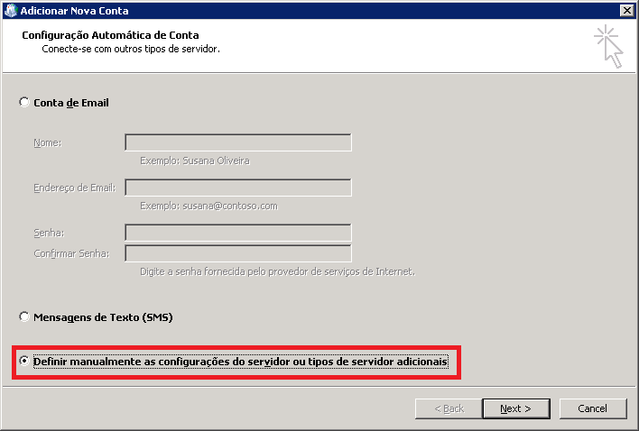

Na tela Abaixo, marque a opção ***Email da Internet;***

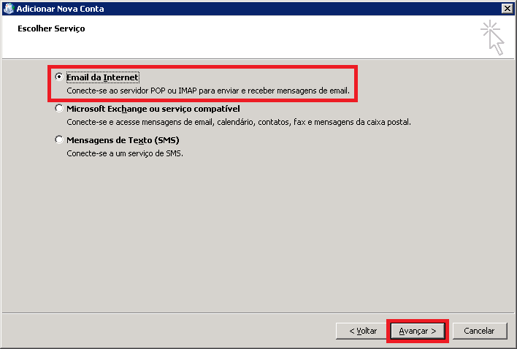

Agora, preencha com os dados do usuário da conta a ser criada, conforme exemplo abaixo, em Servidor de Entrada e Saída de E-mails, digite: **zimbramail.penso.com.br** e em seguida, clique em ***Mais Configurações***.

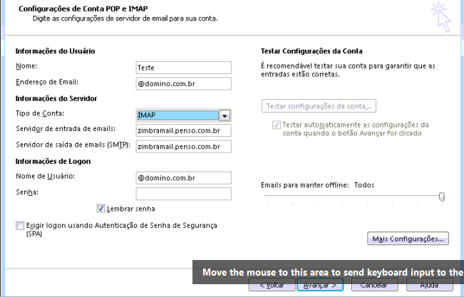

Clique na Aba ***Servidor de saída***, marque a opção ***Meu servidor de saída (SMTP) requer autenticação***;

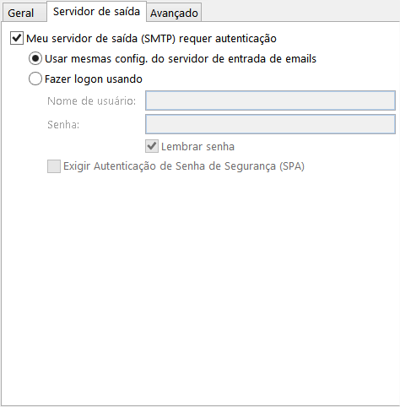

Clique em seguida na Aba: **Avançado**, em Servidor de saída (SMTP);

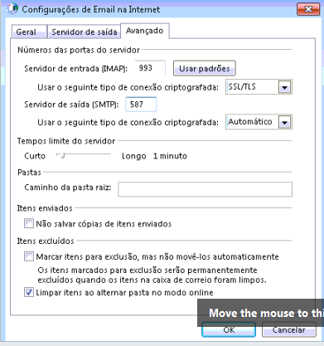

Clique em ***OK*** e em ***OK*** novamente.

Voltando para a tela abaixo, clique em ***Avançar***.

Será exibida a janela abaixo, se aparecer como abaixo, clique em fechar, se der erro em algo, retorne e verifique as configurações;

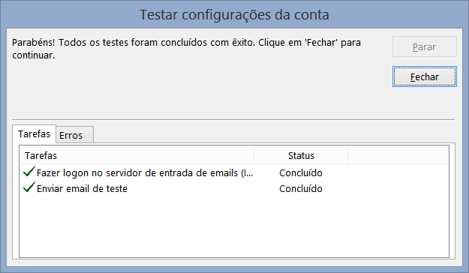

Clique em fechar e em Concluir;

Pronto! Conta IMAP configurada com sucesso em seu Outlook.

**CONFIGURAÇÃO DE PENSOMAIL POP**

A seguir vamos mostrar como efetuar a configuração de cliente de e-mail Microsoft Outlook para conta POP.

Procedimento de configuração:

Com o Outlook fechado vá ao painel de controle > e-mail > conta de e-mail > Novo > ***Marque Definir manualmente as configurações do servidor*** e clique em avançar.



Na tela Abaixo, marque a opção ***Email da Internet;***



Agora, preencha com os dados do usuário da conta a ser criada, conforme exemplo abaixo, em Servidor de Entrada e Saída de E-mails, digite: **zimbra.penso.com.br** e em seguida, clique em ***Mais Configurações***.

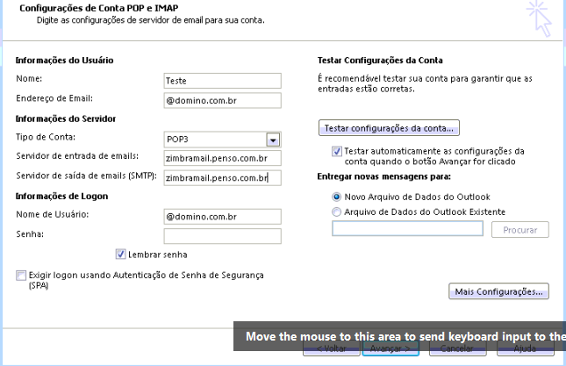

Clique na Aba ***Servidor de saída***, marque a opção ***Meu servidor de saída (SMTP) requer autenticação***;



Clique em seguida na Aba: **Avançado**, em Servidor de saída (SMTP);

Clique em ***OK*** e em ***OK*** novamente.



**CONFIGURAÇÃO POP: PORTA: 995**

Voltando para a tela abaixo, clique em ***Avançar***.

Será exibida a janela abaixo, se aparecer como abaixo, clique em fechar, se der erro em algo, retorne e verifique as configurações;

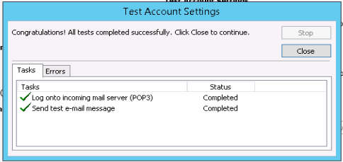

Clique em fechar e em Concluir;

Pronto! Conta POP configurada com sucesso em seu Outlook.